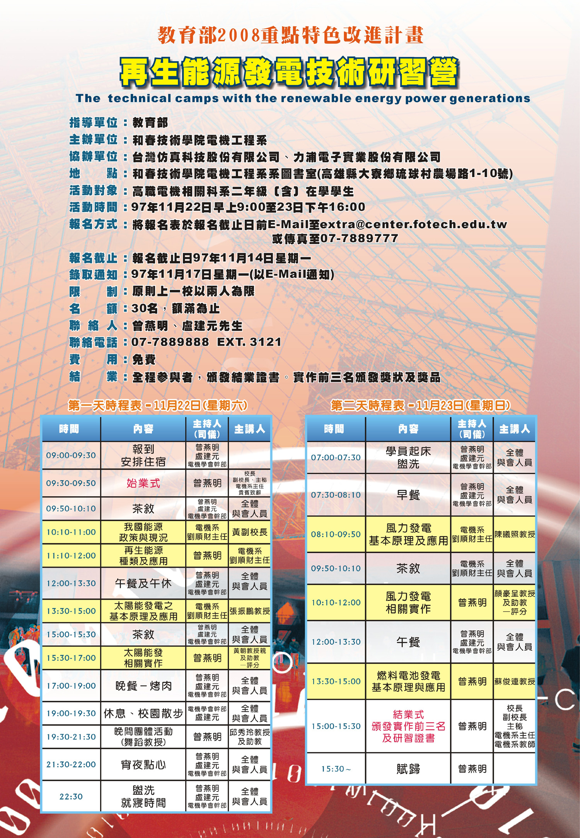
教育部2008重點特色改進計畫

再生能源發電技術研習營
The technical camps with the renewable energy power generations

指導單位：教育部
主辦單位：和春技術學院電機工程系
協辦單位：台灣仿真科技股份有限公司、力浦電子實業股份有限公司
地 點：和春技術學院電機工程系系圖書室(高雄縣大寮鄉琉球村農場路1-10號)
活動對象：高職電機相關科系二年級（含）在學學生
時 間：97年11月22日早上09:00日至23日下午16:00
報名方式：將報名回條於報名截止日前e-mail至extra@center.fotech.edu.tw
或傳真至07-7889777
報名截止：報名截止日97年11月14日星期一
錄取通知：97年11月17日星期一（以E-Mail通知）
限 制：原則上一校以兩人為限
名 額：30名，額滿為止
聯絡人：曾燕明、盧建元先生
聯絡電話：07-7889888 EXT. 3121
費 用：免費
結 業：全程參與者，頒發結業證書。實作前三名頒發獎狀及獎品。
相關活動網址：

時程表

- –11月22日(星期六)
時間 | 內容 | 主持人(司儀) | 主講人
09:00-09:30 | 報到 安排住宿 | 曾燕明、盧建元電機學會幹部
09:30-09:50 | 始業式 | 曾燕明 | 校長,副校長、電機系主任、貴賓致辭
09:50-10:10 | 茶敘 | 曾燕明、盧建元電機學會幹部 | 全體與會人員
10:10-11:00 | 我國能源政策與現況 | 電機系  劉順財主任 | 黃副校長
11:10-12:00 | 再生能源種類及應用 | 曾燕明 | 電機系劉順財主任
12:00-13:30 | 午餐及午休 | 曾燕明、盧建元電機學會幹部 | 全體與會人員
13:30-15:00 | 太陽能發電之基本原理及應用 | 電機系  劉順財主任 | 張振鵬教授
15:00-15:30 | 茶敘 | 曾燕明、盧建元電機學會幹部 | 全體與會人員
15:30-17:00 | 太陽能發相關實作 | 曾燕明 | 黃朝教授親及助教--評分
17:00-19:00 | 晚餐---烤肉 | 曾燕明、盧建元電機學會幹部 | 全體與會人員
19:00-19:30 | 休息、校園散步 | 電機學會幹部  盧建元 | 全體與會人員
19:30-21:30 | 晚間團體活動(舞蹈教授) | 曾燕明 | 邱秀玲教授及助教
21:30-22:00 | 宵夜點心 | 曾燕明、盧建元電機學會幹部 | 全體與會人員
22:30 | 盥洗、就寢時間 | 曾燕明、盧建元電機學會幹部 | 全體與會人員

第二天 –11月23日(星期日)
時間 | 內容 | 主持人(司儀) | 主講人
07:00-07:30 | 學員起床、盥洗 | 曾燕明、盧建元電機學會幹部 | 全體與會人員
07:30-08:10 | 早餐 | 曾燕明、盧建元電機學會幹部 | 全體與會人員
08:10-09:50 | 風力發電基本原理及應用 | 電機系  劉順財主任 | 陳曦照教授
09:50-10:10 | 茶敘 | 曾燕明、盧建元電機學會幹部 | 全體與會人員
10:10-12:00 | 風力發電相關實作 | 曾燕明 | 顏豪呈教授及助教--評分
12:00-13:30 | 午餐 | 曾燕明、盧建元電機學會幹部 | 全體與會人員
13:30~15:00 | 燃料電池發電基本原理與應用 | 曾燕明 | 蘇俊連教授
15:00~15:30 | 結業式-頒發實作前三名及研習證書 | 曾燕明 | 校長,副校長、主秘  電機系主任  電機系教師
15:30~ | 賦歸 | 曾燕明

研討會報名表
學校 | 姓名 | 性別 | 出生年月日 | 身分證號碼 | 聯絡地址 | 電話 | 手機 | E-Mail | 飲食葷素請註明
P.S. 請提供上列資料，因須替學員參加保險

